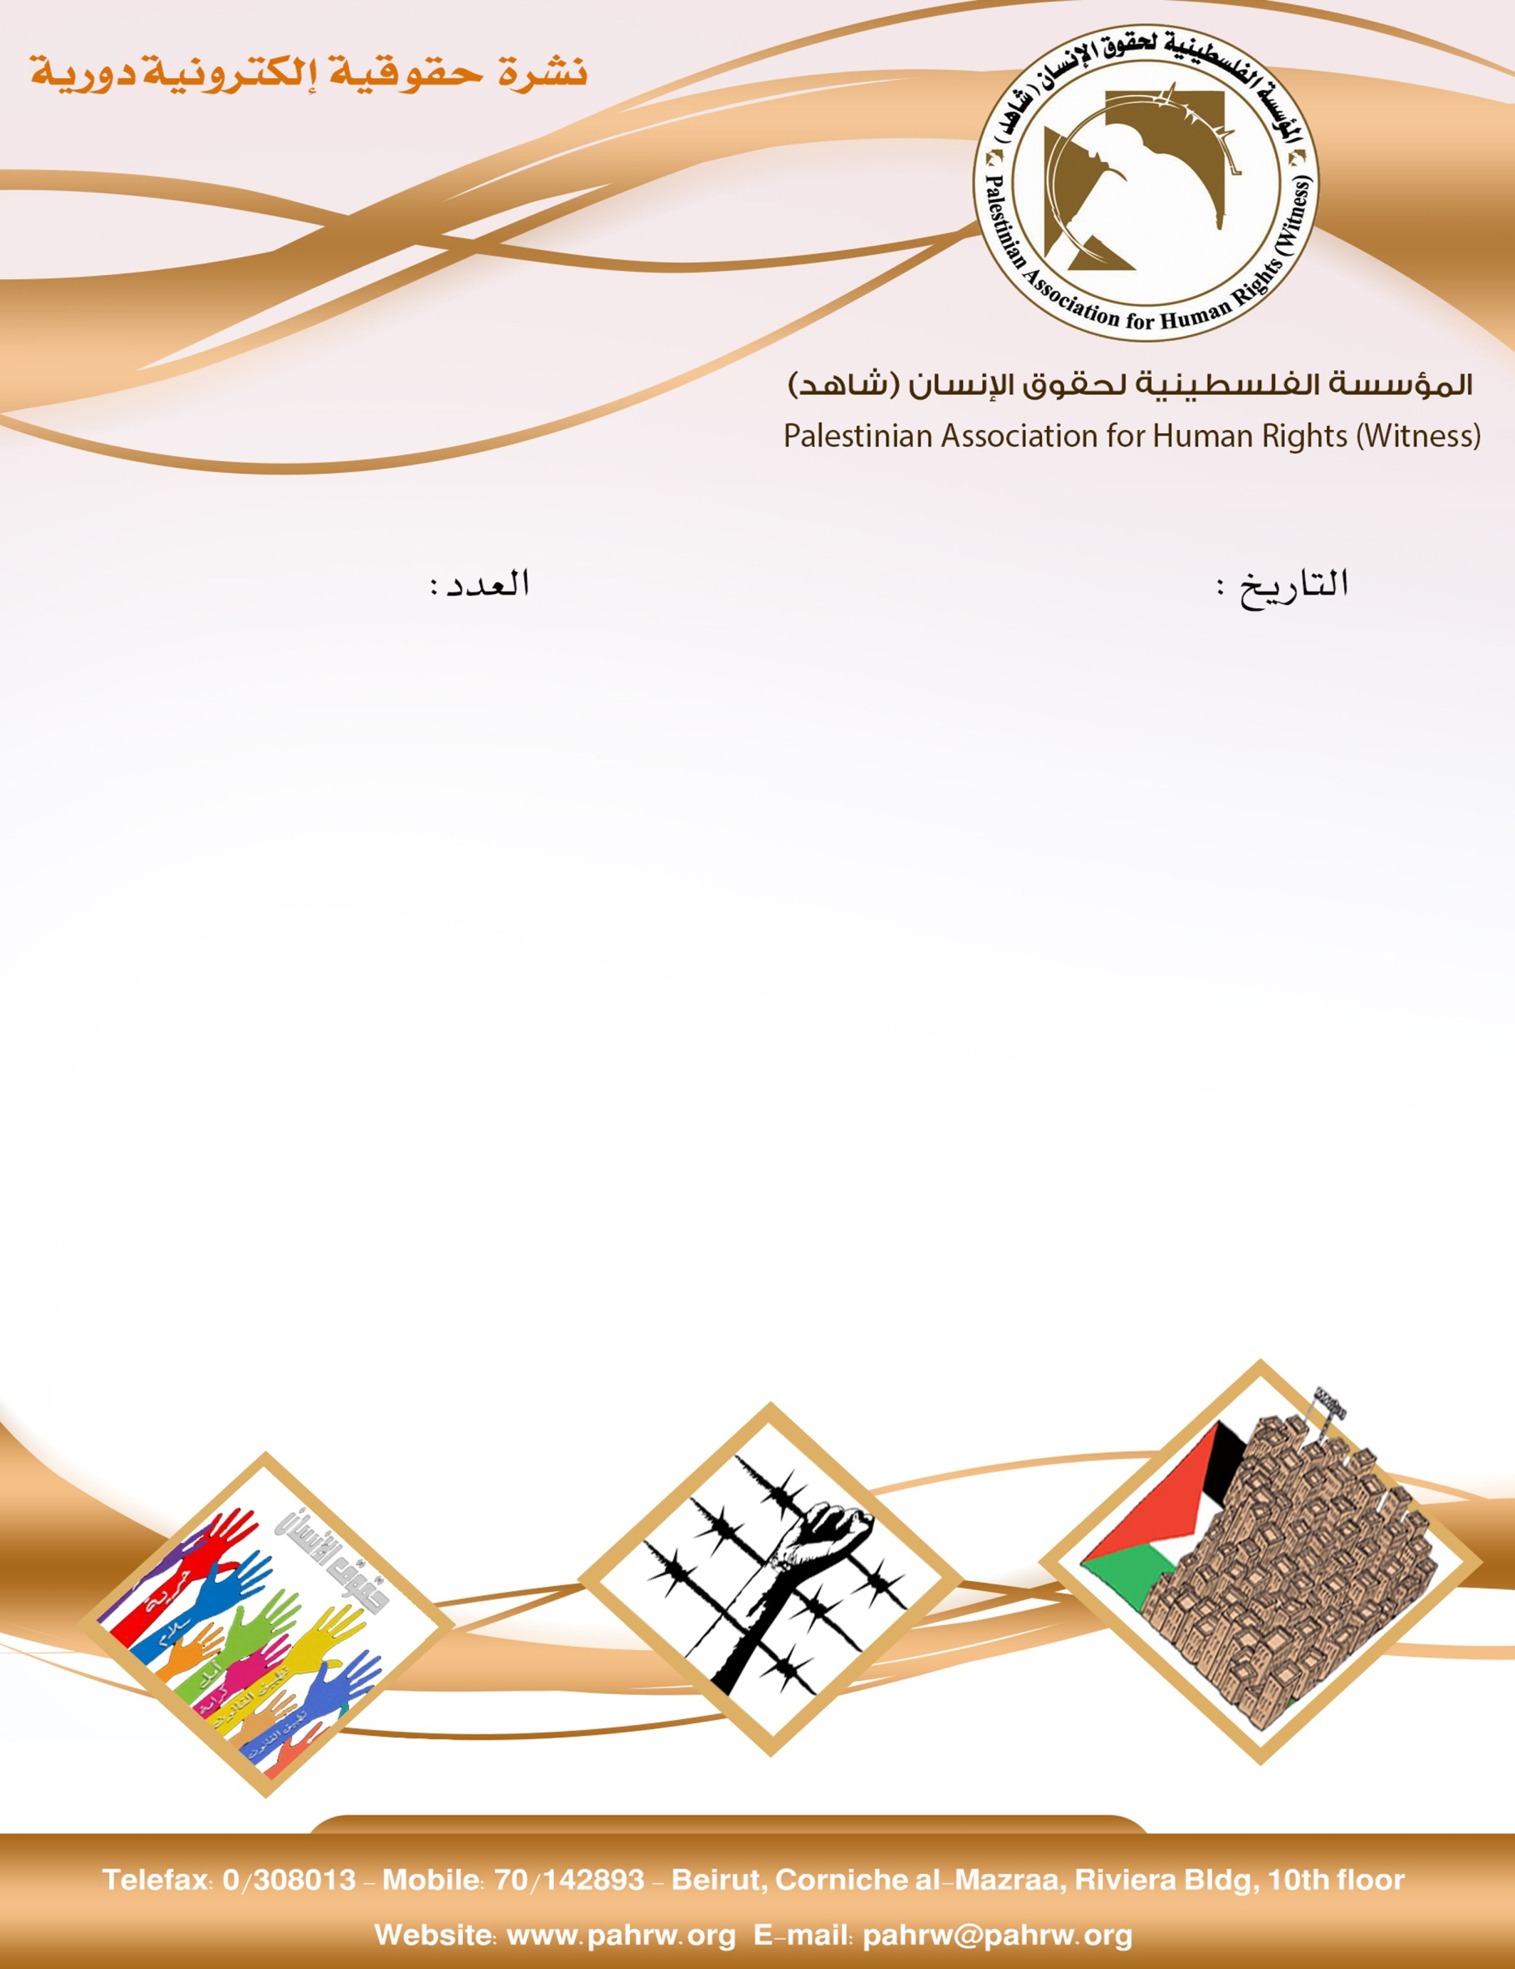

251
9/2/2018

- الأمم المتحدة تحذر : وقود المنشآت الحيوية في غزة سينفد خلال أيام
- الامين العام للامم المتحدة: غزة ستصبح غير قابلة للحياة عام 2020
- مدير الاونروا في غزة: التمويل يكفي حتى يوليو و"الانفجار" قادم
- حكم شهوان: قرار أممي بتجميد التوظيف في القطاعات غير الأساسية
- الناطق باسم الصحة في غزة: اشتداد أزمة الوقود في المستشفيات ينذر بكارثة صحية كبرى في قطاع غزة
- مخطط استيطاني لإقامة متنزه في جبل الزيتون بالقدس
- مدير مركز القدس: الاحتلال يحتجز 260 شهيداً في "مقابر الأرقام" وفي 19 ثلاجة
- جمعية تركية: إسرائيل اعتقلت 2466 مقدسياً في 2017
- مركز القدس لدراسات الشأن الإسرائيلي والفلسطيني: 2404 مستوطن اقتحم المسجد الاقصى خلال كانون الثاني
- مركز حماية يدين مصادقة حكومة الاحتلال على تشريع البؤرة الاستيطانية "حفات جلعاد" ويدعو المجتمع الدولي للضغط على إسرائيل

الأمم المتحدة تحذر : وقود المنشآت الحيوية في غزة سينفد خلال أيام
قالت الأمم المتحدة اليوم الثلاثاء، إن الوقود الطارئ المخصص للمنشآت الحيوية في قطاع غزة سينفد خلال الأيام العشرة المقبلة، محذرةً من ذلك. وشددت المؤسسة الدولية على الحاجة الملحة لدعم الدول المانحة، لتجنب كارثة إنسانية بسبب أزمة الطاقة في القطاع. قال القائم بأعمال المنسق الإنساني في الأرض الفلسطينية المحتلة روبرتو فالينت بهذا الشأن: "بدأت المستشفيات بإغلاق أبوابها، وسيضطر المزيد من مزودي الخدمات لتعليق عملهم خلال الأسابيع المقبلة إذا لم يتوفر التمويل، وسيتدهور الوضع بشكل دراماتيكي ما سيؤثر على كافة سكان القطاع، وهذا ما لا يمكننا السماح بحدوثه".
(الوكالة الوطنية للاعلام، 6/2/2018)
الامين العام للامم المتحدة: غزة ستصبح غير قابلة للحياة عام 2020
قال الأمين العام للأمم المتحدة "أنطونيو غوتيريش" أن التقديرات الأممية تشير إلى أن قطاع غزة سيصبح غير قابل للحياة بحلول العام 2020، واصفًا الحالة الإنسانية والاقتصادية بالقطاع بأنها "غاية بالسوء".
(المركز الفلسطيني للاعلام، 6/2/2018)
مدير الاونروا في غزة: التمويل يكفي حتى يوليو و"الانفجار" قادم
كشف ماتياس شمالي، مدير عمليات وكالة الأمم المتحدة لغوث وتشغيل اللاجئين الفلسطينيين، "أونروا"، في قطاع غزة، أن التمويل المالي المتوفر للوكالة، يكفي لتقديم خدماتها حتّى شهر يوليو/ تموز المقبل فقط. كما حذّر شمالي، في حوار مع وكالة "الأناضول" من أن قطاع غزة، "في طريقه للانفجار إن استمرت الأزمة المعيشية الحالية".
وعبّر المسؤول الأممي عن رفضه لما قال إنه سياسة "خلط الأوراق السياسية مع الإنسانية"، التي تقوم بها الولايات المتحدة الأمريكية و"إسرائيل". كما رفض فكرة حلّ الوكالة، وقال إن وجودها، هو عامل استقرار في المنطقة سيّما قطاع غزة، مشيرًا إلى أن تقليص خدماتها سيؤدي إلى مُسارعة أي انفجار محتمل في القطاع.
(المركز الفلسطيني للإعلام، 5/2/2018)
حكم شهوان: قرار أممي بتجميد التوظيف في القطاعات غير الأساسية
كشف مسؤول هيئة العاملين في وكالة غوث وتشغيل اللاجئين الفلسطينيين "أونروا" حكم شهوان، عن وجود قرار لدى المنظمة الأممية بتجميد التوظيف في القطاعات غير الأساسية. وذكر شهوان، أن القرار ينطبق على وظائف الدعم والإدارة، مؤكدا أنه لا يشمل التعيينات الجديدة في القطاعات الحساسة التي تقدم خدمات مباشرة للاجئين كالصحة والتعليم والإغاثة.
ولفت إلى أن القرار اتُخذ مطلع العام الجاري 2018؛ بسبب الأزمة المالية التي تعاني منها الأونروا؛ جراء تقليص الولايات المتحدة لمساهمتها .وأشار إلى أن التوظيف في قطاعات الصحة والتعليم والإغاثة، سيكون بموجب القرار بعقد مؤقت، 'لحين توفر التمويل اللازم".
(مركز فلسطين للدراسات والبحوث، 4/2/2018)
الناطق باسم الصحة في غزة: اشتداد أزمة الوقود في المستشفيات ينذر بكارثة صحية كبرى في قطاع غزة
قال الناطق باسم الصحة أشرف القدرةان اشتداد ازمة الوقود في المستشفيات و المراكز الصحية بعد توقف المولدات الكهربائية في 3 مستشفيات و 16 مركزا صحيا دون وجود اي افق لحل الازمة ينذر بكارثة صحية كبرى.
(الوكالة الوطنية للاعلام، 7/2/2018)
مخطط استيطاني لإقامة متنزه في جبل الزيتون بالقدس
كشفت وسائل إعلام عبرية عن مخطط لبلدية الاحتلال في القدس وما تسمى "سلطة تطوير القدس"، لمصادرة أراض فلسطينية خاصة، لإقامة منتزه في جبل الزيتون يربط بين موقعين استيطانيين داخل الطور في القدس المحتلة.
وقالت صحيفة هآرتس العبرية، إن المنتزه سيقام على المنحدرات الغربية لجبل الزيتون بين الحي الاستيطاني "بيت أوروت" ومستوطنة "بيت هحوشن" الجديدة. وصدقت ما تسمى "اللجنة المحلية للتخطيط والبناء" في بلدية الاحتلال على ضم البلدية كمبادرة للمخطط، ومن المقرر في المرحلة القادمة عرضه على اللجنة اللوائية للتخطيط.
كما صدقت اللجنة على مخطط آخر تعمل عليه بلدية الاحتلال و"السلطة لتطوير القدس"، والذي يتضمن إقامة مركز زوار في المقبرة اليهودية في جبل الزيتون.
(المركز الفلسطيني للإعلام، 8/2/2018)
مدير مركز القدس: الاحتلال يحتجز 260 شهيداً في "مقابر الأرقام" وفي 19 ثلاجة
قال مدير مركز القدس عصام العاروري إن سلطات الاحتلال الإسرائيلي تحتجز 260 شهيداً فيما يسمى مقابر الأرقام، وتسعة عشر شهيداً في ثلاجاتها، أقدمهم الشهيد عبد الحميد أبو سرور من بيت لحم والمحتجز منذ عام 2016.
(الوكالة الوطنية للاعلام، 8/2/2018)
جمعية تركية: إسرائيل اعتقلت 2466 مقدسياً في 2017
قالت جمعية “حماية التراث العثماني في بيت المقدس” (ميراثنا)، إن قوات الاحتلال الإسرائيلي، اعتقلت 2466 مقدسياً في المدينة المحتلة 2017. وقامت بهدم نحو 154 منزلا ومنشأة، وأخطرت بهدم 555 منزلًا ومنشأة، وصادقت على بناء 16252 وحدة استيطانية خلال 2017، وأشارت إلى أن”25 ألفًا و628 يهوديًا متطرفًا شاركوا في اقتحام المسجد الأقصى، وقد ارتفعت نسبة الاقتحامات إلى 75%، مقارنة بالعام 2016. وتابع التقرير أن “مدة الاقتحامات الصهيونية للمسجد الأقصى كانت 1023 ساعة.
(أخبار تركيا، 8/2/2018)
مركز القدس لدراسات الشأن الإسرائيلي والفلسطيني: 2404 مستوطن اقتحم المسجد الاقصى خلال كانون الثاني
رصدت الدراسة التي أعدها "مركز القدس لدراسات الشأن الإسرائيلي والفلسطيني" لهذا الشهر، أن أعداد المستوطنين المقتحمين للأقصى خلال كانون الثاني، بلغت 2404، بينهم 1633 مستوطن، و70 رجل مخابرات صهيوني، و414 من القوات الخاصة التابعة لجيش الاحتلال؛ حيث اقتحموه بلباسهم العسكري، إضافة لـ 287 من طلاب الهيكل المزعوم، و32958 سائحًا. كما اشارت الدراسة الى منع اسرائيل عشرات من االمقدسيين الدخول الى المسجد الاقصى، وفرضت معايير صعبة للدخول الى القدس والمسجد، وهي معايير تعمد الى التقسيم الزماني والمكاني للاقصى.
(المركز الفلسطيني للاعلام، 6/2/2018)
مركز حماية يدين مصادقة حكومة الاحتلال على تشريع البؤرة الاستيطانية "حفات جلعاد" ويدعو المجتمع الدولي للضغط على إسرائيل
تواصل حكومة الاحتلال الإسرائيلي الاعتداء على الحقوق الفلسطينية من خلال استمرارها في المصادقة على مشاريع سلب وسرقة الأراضي الفلسطينية. حيث صادقت حكومة الاحتلال، خلال جلستها الأسبوعية، يوم الأحد، على شرعنة البؤرة الاستيطانية "حفات جلعاد"، بعد أن كانت قد أرجأت التصويت على القرار الأسبوع الماضي.
يشار إلى أن هذه البؤرة العشوائية "حفات جلعاد"، أقيمت عام 2002 على أراضي مدينة نابلس، شمال الضفة المحتلة.
(مركز حماية لحقوق الإنسان، 5/2/2018)

